HỘI GIẢNG MÙA XUÂN – THỜI KÌ 4.0

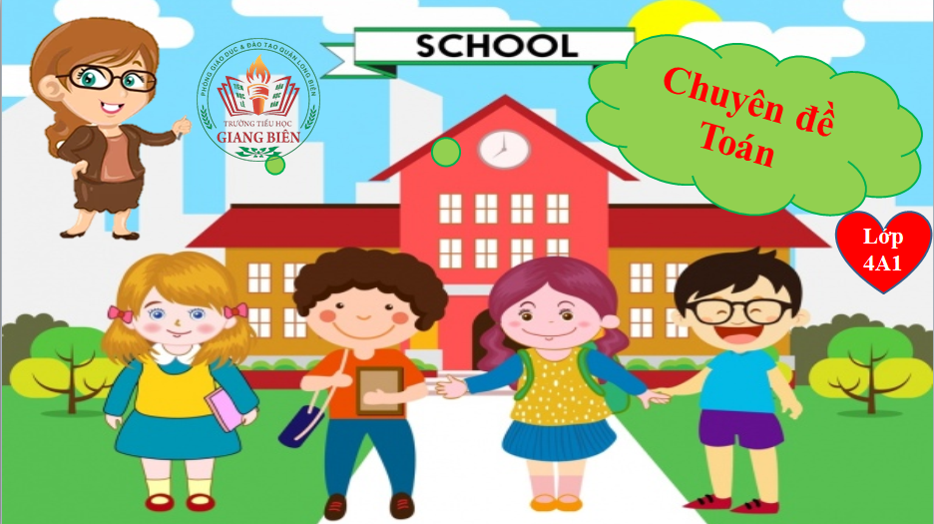
Hội giảng mùa xuân năm học 2021 – 2022 của tập thể GV trường Tiểu học Giang Biên luôn được trau dồi thông qua các tiết chuyên đề tổ nhóm. Do đại dịch COVID vẫn diễn biến khôn lường, các con học sinh vẫn chưa thể đến trường để học tập. Các tiết dạy chuyên đề, hội giảng theo kế hoạch vẫn diễn ra bình thường- không vì không đến trường mà ngừng chuyên đề, hội giảng. Chuyên đề ở các tổ khối luôn được đánh giá có chất lượng, có sự đầu tư công phu đó chính là thành công trong giờ học của cả cô và trò.
Đến dự tiết Chuyên đề Toán: “Phép cộng phân số” của tập thể lớp 4A1 có sự hiện diện của cô Trần Thị Thanh Hương- Phó hiệu trưởng nhà trường, cùng với sự có mặt của các cô giáo trong khối 4, 5 tham dự.
Cô Trần Thị Thanh Hương- PHT cùng GV Khối 4, 5 tham dự tiết học 4A1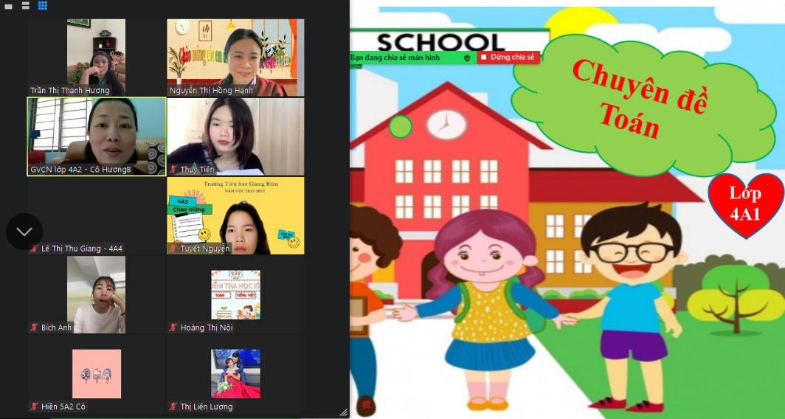
Tiết dạy đều cuốn hút người dự bởi sự chuẩn bị đồ dùng chu đáo, giáo viên nghiên cứu bài kĩ lưỡng, vận dụng phương pháp dạy học hiệu quả thích ứng với công nghệ 4.0 để các em được trao đổi, tự mình tìm hướng giải quyết, tạo nên không khí tiết học sôi nổi và tích cực. Học sinh thu hút bởi sự khám phá tìm tòi kiến thức qua từng bài tập chính là thành công của tiết dạy này. Qua tiết dạy các em học sinh nắm được các kiến thức cơ bản của bài học như trừ phân số cùng mẫu số, biết vận dụng tính và giải toán liên quan đến phép trừ phân số.
Dưới đây là một số hình ảnh trong tiết học Toán của cô và trò 4A1
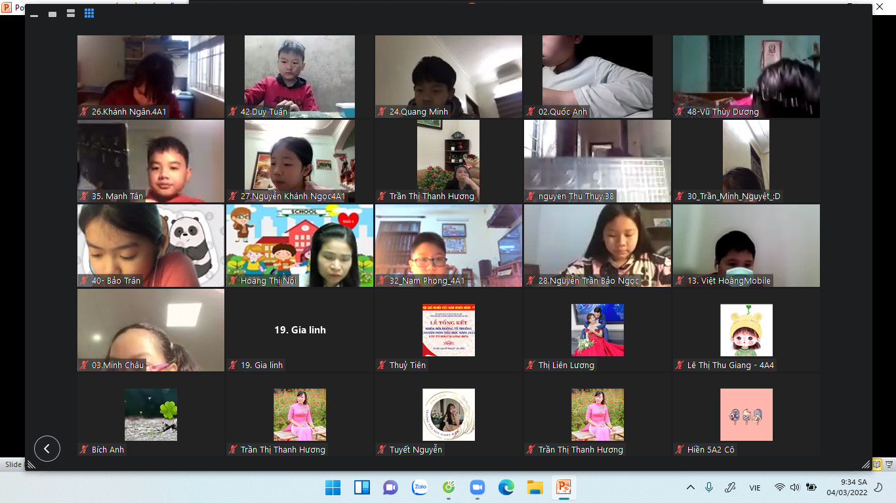

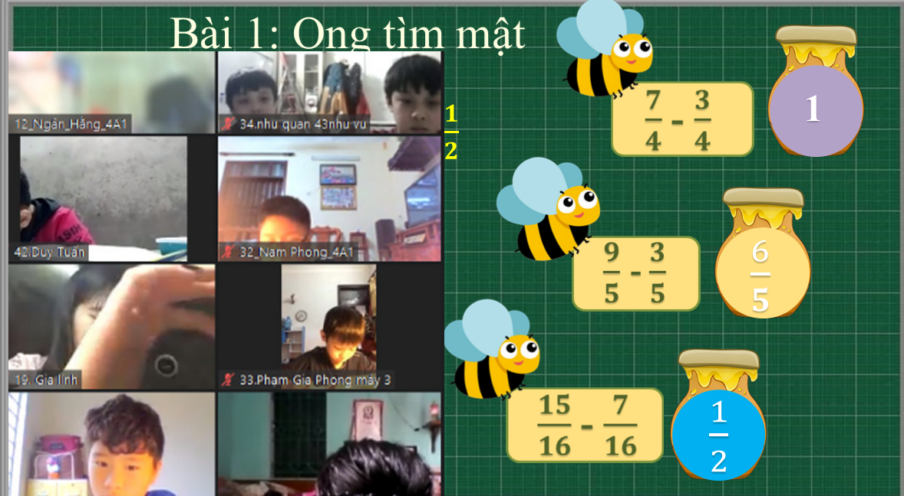

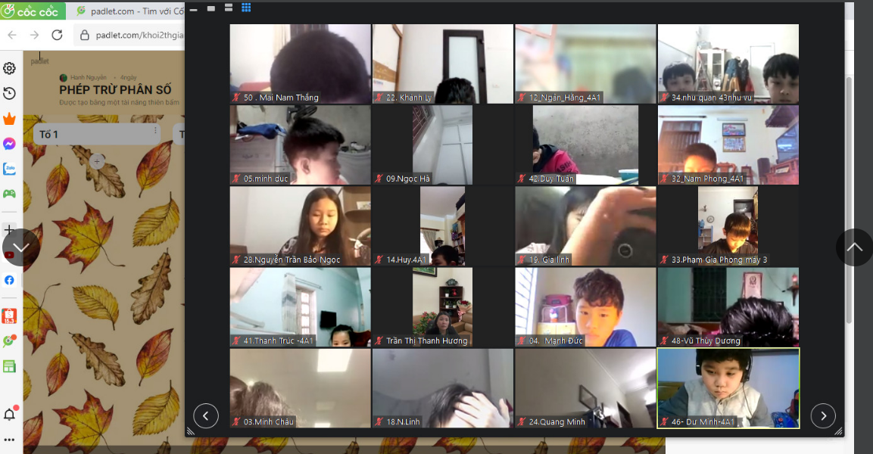

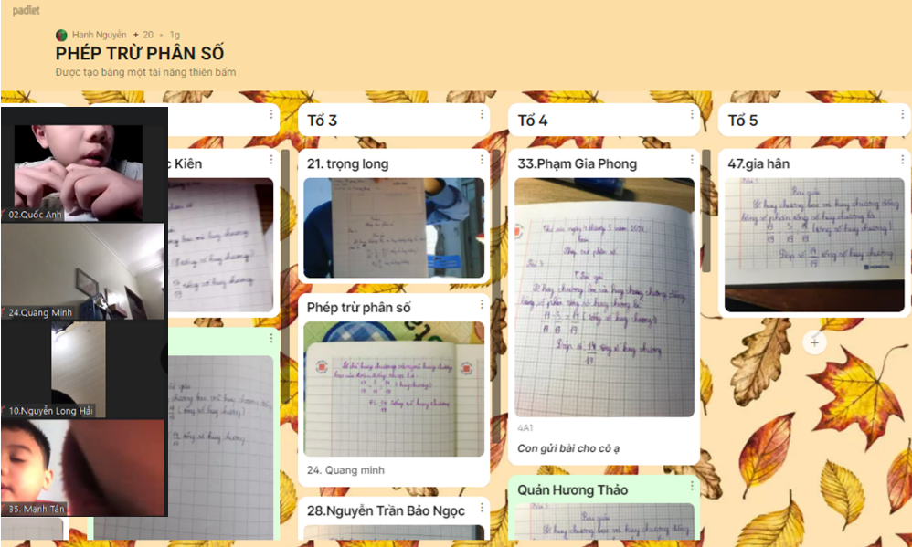
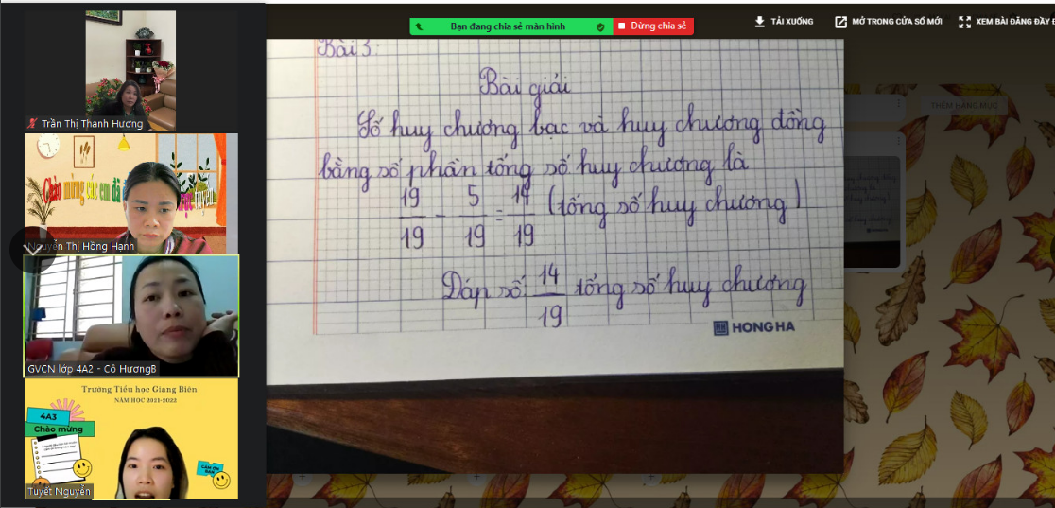
Sau tiết học, các đồng chí giáo viên trong tổ khối chuyên môn đã cùng nhau sôi nổi nhận xét góp ý cho tiết dạy đặc biệt là quy trình môn học, phương pháp, hình thức, việc rèn học sinh, cách xử lí tình huống và phân bố thời gian. Tiết dạy có sự chuẩn bị chu đáo, được đánh giá thành công tốt đẹp. Qua tiết dạy chuyên đề thích ứng với công nghệ 4.0 này mỗi đồng chí tự rút ra cho mình kinh nghiệm để áp dụng vào bài giảng của mình sao cho hợp lí và hiệu quả nhất.

